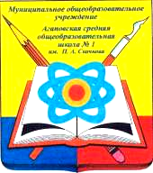





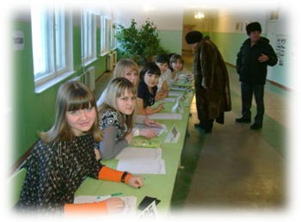
Вечер встречи 2010.
Школа, школа, я скучаю…

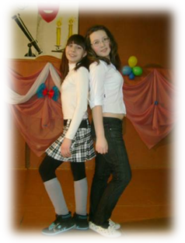
Каждый из нас когда-то окончит школу и будет скучать по ней, сам того не ожидая. Будет скучать по одноклассникам, вспоминать педагогов, которые чему-то учили, скучать по кабинетам, где прошли самые золотые детские годы. Для того чтобы помнить свою школьную жизнь, в нашей школе ежегодно проводится «Вечер встречи выпускников».
Вот и в этом году школа принимала выпускников юбилейных лет, тех, кто окончил школу 5, 10, 15… лет назад. Бывшие выпускники Шакшапаев Арман и Ефременко Олеся вели программу встречи, а ученики нашей школы подготовили праздничный поздравительный концерт. В концерте приняли участие: вокальный коллектив «Девчата» (руководитель – Сергеева А.А., учитель музыки); хореографический коллектив АДШИ (руководитель Петрунина М.Г.). На сцену выходили выпускники разных лет, но все они с теплом отзывались о школе, об учителях, о своих классных руководителях. А самый молодой выпуск отметил то, что они только начали понимать, чему их учили в школе. В тёплой обстановке прошла встреча. А ветеранов педагогического труда угостили чаем с пирогами.
Совет музея
Такие разные уроки...
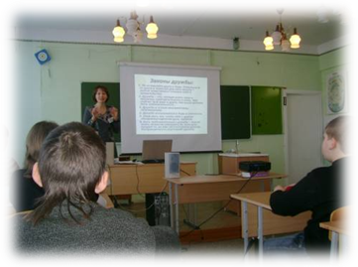
2010 год объявлен Годом Учителя. Традиционно наша школа принимала участников муниципального конкурса «Учитель года 2010» в своих учебных кабинетах. В нашей школе прошёл третий этап конкурса «Классный час».
Всем участникам предстояло прожить вместе 20 минут. Ребята сами выбирали предложенные им темы. Многие ребята выбрали тему «Умеем ли мы прощать?». Наверное, это одна из самых сложных и волнующих тем в нашей жизни. Действительно, мы очень часто обижаемся, обижаем других, но очень редко прощаем даже самые мелкие обиды. А потом эти мелочи складываются в ненависть, непонимание друг друга. Тему «Дружба» выбрали ученики 6 «б» класса. Классный час им понравился, а в конце они исполнили пеню «Если с другом вышел в путь». А провела его Мельникова Галина Викторовна. Ученики 7 «б» класса выбрали тему любви. Это и понятно. Ведь они вступают в пору юношества, в пору первых симпатий и привязанностей. А Наталья Ивановна Тонкушина (педагог дополнительного образования) доступно и красиво объяснила, что же такое любовь, какая она бывает и даже подготовила для ребят жизненные правила для развития отношений.
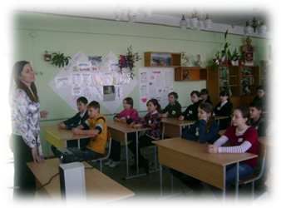
В общем, у нас в школе кипела настоящая жизнь! А жизнь всё-таки удивительная штука!
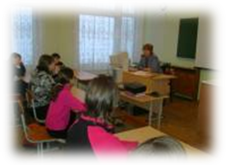
Правовое воспитание
Закон Челябинской области «Об административных правонарушениях», а в частности, так называемый «комендантский час», вызывает множество вопросов. Поэтому на классный час в 8-е классы, мы пригласили инспектора по делам несовершеннолетних Комлеву Ирину Владимировну. Она пояснила ребятам, что такое комендантский час, кто несёт ответственность за ребёнка, какое административное наказание понесут родители за его нарушение.
Когда поют солдаты
20 февраля 2010 года в нашей школе в рамках месячника военно-патриотического воспитания прошёл традиционный конкурс военно-патриотической песни «Когда поют солдаты…».
В этом году он был посвящён 65-летию со Дня Победы в Великой Отечественной войне. К сожалению, учащиеся 11-х классов не приняли участие в этом конкурсе. Конкурс прошёл в тёплой и дружеской обстановке. Мы услышали не только песни, но и поэтические строки, написанные в годы войны. «Нам нужна одна победа» (из к/ф «Белорусский вокзал»), «Война» из репертуара группы «Фактор»), «Идёт солдат по городу» и многие другие песни были исполнены с душой, тронули сердца слушателей, заставили задуматься о своей роли в этой жизни. Очень яркие выступления подготовили учащиеся 9-х классов: исполняли песни всем классным коллективом, использовали инсценировку и костюмы для исполнения. Итоги конкурса подвело жюри, в состав которого вошли Сарсенгелдина Ардак – Экс-министр печати Министерства школьного Парламента, Карасёва Марина – ученица 11а класса, Сергеева Александра Анатольевна – заместитель директора по воспитательной работе, учитель музыки. Все участники конкурса были достойны победы, но конкурс есть конкурс… Живое исполнение песни, а так же живой звук музыкального сопровождения не оставило сомнений у членов жюри и слушателей кто станет победителем. Победителями конкурса стали учащиеся 9 «в» класса. Закончился конкурс исполнением песни «Я служу России» из репертуара Д. Хворостьяна.
Чувство долга перед Отечеством, любовь и понимание того, сколько парней положило голову, защищая свою Родину, сопричастность к событиям войн разного исторического периода и наконец – Память – всё это было, есть и будет в наших сердцах. Ведь пока жива Память – живы и мы.
Сергеева А.А., зам. директора по ВР

Куда пойти учиться?
Этот вопрос волнует каждого, кто заканчивает 9-й или 11-й класс. Пойти по стопам своих родителей или выбрать свой жизненный путь? Для этого в школе есть предмет, который называется «Мой выбор». А встречи с представителями учебных заведений и Дни открытых дверей помогают ученикам выбрать правильную дорогу.
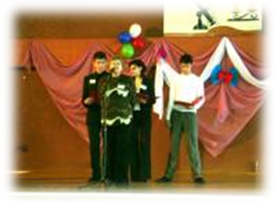
Не обошёл нас стороной Магнитогорский индустриальный колледж. Они привезли свою презентацию, рассказали, чем живёт колледж. Представили выступление команды КВН. Но самые бурные овации вызвало выступление выпускника нашей школы, а ныне студента МИК, Миндиярова Асылбека. Песни, которые он исполнял, привели всех в восторг.

Смотр строя и песни
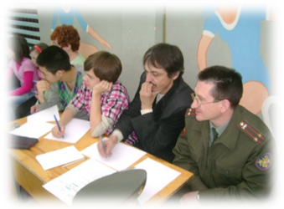
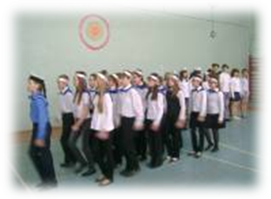
19 февраля 2010 года в нашей школе прошёл очередной традиционный Смотр строя и песни, посвящённый 65-летию со дня Победы в Великой Отечественной войне среди 5-8 классов. На конкурс, в качестве члена жюри, был приглашён подполковник запаса Гинин Игорь Александрович. Он поприветствовал участников смотра, пожелал всем удачи и поздравил всех с наступающим праздником Днём защитника Отечества.
Ребята ответственно готовились к конкурсу. Учащиеся старших классов помогали им изучить все премудрости строевой подготовки. Во время выступления классов, «шефы» очень волновались. Но итоги были подведены и победители обозначены.
Среди 7-8 классов победителем стал – 8 «в» класс. Среди 5-6 классов победил – 5 «б». Пятиклассники подобрали удивительных командиров. Они все получили грамоты в номинации «Лучший командир». В 6 «б» классе командир отряда Крылова Кристина очаровала всех членов жюри своими чёткими командами и строевой выправкой. Она тоже была удостоена грамоты как лучший командир.

_____________________________________________________________________

Учредители газеты: Автономная некоммерческая организация.
Корреспонденты: Сергеева А.А.
Компьютерная верстка: Парфентьева О.В.
Главный редактор: Сергеева А.А.
Газета выходит в ограниченном тираже, при информационной поддержке учеников АСОШ№1.
Опубликованные рукописи и фотоснимки не рецензируются и не возвращаются. Мнение автора публикации может не совпадать с позицией газеты.
Редакция не несет ответственности за содержание рекламы, объявлений и не выплачивает гонорары

